

ORGANISASI MANAJEMEN

PERUSAHAAN INDUSTRI

(TKT 208)

MODUL PERTEMUAN 4

*DESAIN DAN STRUKTUR ORGANISASI*

DISUSUN OLEH

Dr. Ir. Zulfiandri, MSi

TEKNIK INDUSTRI

UNIVERSITAS ESA UNGGUL

JAKARTA

2019

**Pengantar**

Modul keempat untuk on line 3 dari mata kuliah organisasi manajemen perusahaan industri akan membahas perancangan dan desain serta struktur organisasi di perusahaan industri. Sebagi seorang yang berprofesi sebagai *engineer*, dituntut kemampuan untuk melakukan perancangan desain organisasi dalam memecahkan masalah atau menjawab tujuan organisasi.

Salah satu fungsi manajemen yang akan diuraikan dalam modul ini adalah fungsipengorganisasian; yang tidak kalah pentingnya dengan fungsi-fungsi manajemen lainnya, karena dengan mendesain dan merancang struktur organisasi akan sangat menentukan apakah terjadi kemajuan dalam tercapainya suatu tujuan sesuai dengan apa yang telah direncanakan.

Penyusunan dan pengubahan struktur organisasi dimana proses itu melibatkan enam komponen penting : spesialisasi pekerjaan (*work specialization),* departementalisasi (*departementalization),* rantai komando *(chain of command),* keketatan pengontrolan *(span of control*), sentralisasi dan desentralisasi *(centralization & decentralization,* formalisasi *(formalization).*

Pengorganisasian merupakan proses penyusunan struktur organisasi yang sesuai dengan tujuan organisasi, sumber daya-sumber daya yang dimilikinya dan lingkungan yang meliputinya. Pengorganisasian merupakan suatu proses untuk merancang struktur formal mengelompokkan dan mengatur serta membagi tugas-tugas atau pekerjaan di antara para anggota organisasi agar tujuann organisasi dapat dicapai dengan efisien.

Struktur organisasi dapat didefinisikan sebagai mekanisme-mekansime formal dengan mana organisasi dikelola. Struktur organisasi menunjukkan kerangka dan susunan perwujudan pola tetap hubungan antara fungsi-fungsi, bagian-bagian atau posisi-posisi, maupun orang-orang yang menunjukkan kedudukan, tugas, weweanang dan tanggung jawab yang berbeda dalalm suatu organisasi. Adapun faktor-fakor utama yang menentukan perancangan struktur organisasi adalah :

1. Strategi organisasi untuk mencapai tujuannya
2. Teknologi yang di gunakan
3. Anggota atau orang-orang yan terlibat dalam organisasi
4. Ukuran organisasi

Desain organisasi dinyatakan sebagai proses pembuatan keputusan yang dilakukan oleh manajer untuk memilih struktur organisasi yang sesuai dengan strategi untuk organisasi dann lingkungan tempat anggota organisasi melaksanakan strategi tersebut. Desain organisasi menuntut manajer untuk melihat secara berssamaan ke dalam organisasi dan keluar organisasi.

Dalam pengembangan desain organisasi ada dua hal yang penting, pertama adalah perubahan strategi dan lingkungan berlangsung dengan berlalunya waktu, desain organisasi merupakan proses yang berkelanjutan. Kedua, perubahan dalam struktur termasuk mencoba dan kemungkinan berbuat salah dalam rangka menyusun desain organisasi. Manajer hendaknya memandang desain organisasi sebagai pemecahan masalah dan mengikuti tujuan organisasi dengan gaya situasional atau kontingensi, yaitu struktur yang ada di desain untuk menyesuaiakan keadaan organisasi atau sub unitnya yang unik.

**Struktur dan Desain Organisasi**

Struktur organisasi adalah pola tentang hubungan antara berbagai komponen dan bagian organisasi. Pada organisasi formal struktur direncanakan dan merupakan usaha sengaja untuk menetapkan pola hubungan antara berbagai komponen, sehingga dapat mencapai sasaran secara efektif. Sedangkan pada organisasi informal, struktur organisasi adalah aspek sistem yang tidak direncanakan dan timbul secara spontan akibat interaksi peserta.

Struktur organisasi-organisasi memberikan kerangka yang menghubungkan wewenang karena struktur merupakan penetapan dan penghubung antar posisi para anggota organisasi. Jika seseorang memiliki suatu wewenang, maka dia harus dapat mempertanggungjawabkan wewenangnya tersebut.

Pada umumnya orang akan menganggap struktur sama dengan desain organisasi. Sesungguhnya desain organisasi merupakan proses perkembangan hubungan dan penciptaan struktur untuk mencapai tujuan organisasi. Jadi struktur merupakan hasil dari proses desain. Proses desain merupakan suatu kegiatan yang bersifat kontinu dan dirancang oleh manajer. Apapun bentuk atau hasil dari proses desain tersebut, para perancang desain organisasi harus merancang sebuah organisasi yang dapat membuat organisasi tersebut tetap bertahan hidup. Selain itu pemilihan desain organisasi tersebut akan menentukan besar kecilnya organisasi.Setiap ukuran organisasi akan memberikan keuntungan masing-masing, namun diharapkan tercapainya tujuan organisasi dan juga eksistensi dari organisasi.

Tujuan suatu organisasi adalah untuk mencapai tujuan di mana individu-individu tidak dapat mencapainya sendiri. Kelompok dua atau lebih orang yang bekerja bersama secara kooperatif dan dikoordinasikan dapat mencapai basillebih daripada dilakukan perseorangan. Konsep ini disebut synergy. Tiang dasar pengorganisisian adalah prinsip pembagian kerja (division of labor) yang memurigkinkan synergy terjadi. Sebagai contoh, pembagian kerja dalam team sepak bola: di mana ada manajer tim, kepala pelatih, asisten pelatih, dokter tim, penjaga gawang, dan pemain lainnya. Pembagian kerja ini efektif karena bila hanya omponen kecil dari pekerjaan yang dilaksanakan, kualifikasi personalia yang rendah digunakan, dan latihan jabatan lebih mudah. Gerakan-gerakan dan perpindahan yang percuma dari komponen pekerjaan yang besar diminimumkan. Lebih dari itu, pembagian kerja mengarahkan penanaman pada peralatan dan mesin-mesin yang efisien untuk meningkatkan produktivitas.Namun demikian, beberapa penulis telah menunjukkan adanya konsekuensi-konsekuensi pada perilaku karyawan sehubungan dengan pembagian kerja, bila hal itu dilaksanakan secara ekstrim. Ini dapat menimbulkan kebosanan, keletihan, monoton dan kehilangan motivasi yang dapat menghasilkan ketidak efisienan dan bukan efisiensi.

**Enam unsur dalam Desain Organisasi**

* **Spesialisasi Kerja**. Membagi kegiatan pekerjaan dalam tugas-tugas yang terpisah. Hal ini disebut juga dengan pembagian kerja.
* **Rantai Komando Hirarki**. Merupakan wewenang yang tidak terputus yang membentang dari tingkat atas sampai tingkatan paling bawah dalam suatu organisasi dan menjelaskan siapa melapor kepada siapa. Tiga konsep yang harus dipahami dalam rantai komando :

- wewenang

- tanggung jawab

- kesatuan komando

* **Rentang Kendali**. Hal ini terlihat dari jumlah karyawan yang dapat di kelola oleh seorang manager secara efektif dan efisien. Lebarnya rentang kendali dipengaruhi oleh:
* Keahlian dan kemampuan seorang manajer
* Karakteristik dari para pekerja
* Karakteristik pekerjaan
* Kesamaan tugas
* Kompleksitas tugas
* Jarak fisik dengan bawahan
* Standarisasi tugas
* **Formalisasi**. Formalisasi adalah tingkat dimana pekerjaan dalam organisasi di standarisasi dan kadar dimana perilaku diarahkan oleh peraturan dan prosedur.
* **Desentralisasi dan Sentralisasi.** Sentralisasi : Pengambilan keputusan terpusat pada satu titik dalam organisasi. Desentralisasi Pengambilan keputusan dimana karyawan tingkat bawah dapat memberi masukan dalam pengambilan keputusan
* Departementalisasi Dasar. Hal ini digunakan untuk mengelompokkan perkerjaan dalam suatu group atau satu kelompok

1. **Dimensi Struktur Organisasi**
2. **Kompleksitas**

Mempertimbangkan tingkat diferensiasi yang ada dalam organisasi termasuk di dalamnya tingkat spesialisasi atau tingkat pembagian kerja, jumlah tingkatan di dalam hirarki organisasi serta tingkat sejauh mana unit-unit organisasi tersebar secara geografis.

**Diferensiasi :**

1. **Differensiasi horizontal**, merujuk pada tingkat diferensiasi antara unit-unit berdasarkan orientasi para anggota, sifat dari tugas yang dilaksanakan, dan tingkat pendidikan dan pelatihannya. Spesialisasi adalah pengelompokkan aktivitas tertentu yang dilakukan satu individu. Spesialisasi fungsional = pembagian kerja.

Spesialisasi social = individunya yang dispesialisasi.

Departementalisasi : cara organisasi secara khas mengkoordiinasikan aktivitas yang telah dideferensiasi secara horizontal. Misal : Berdasarkan fungsi; geografis; produk; proses

1. **Diffrensiasi vertical,**  merujuk pada kedalaman struktur

Misal : organisasi berbentuk tall atau flat, tergantung dari rentang kendali (span of control).

1. **Diferensiasi Spasial**, tingkat sejauh mana lokasi dari kantor,pabrik, dan personalia sebuah organisasi tersebar secara geografis.
2. **Formalisasi**

Formalisasi, yaitu sejauh mana organisasi menyandarkan dirinya pada peraturan dan prosedur untuk mengatur perilaku dari para pegawainya.

**Keuntungan adanya standarisasi** :

* Standarisasi perilaku akan mengurangi keanekaragaman
* Memudahkan koordinasi
* Adanya penghematan

Formalisasi :

a. Bersifat eksternal bagi pegawai, peraturan, prosedur, dan aturan ditetapkan secara terinci, dikodifikasi, & dilaksanakan melalui pengawasan langsung.

b. Perilaku yang diinternalkan, melalui nilai, norma

1. **Sentralisasi**

**Sentralisasi,** tingkat di mana pengambilan keputusan dikonsentrasikan pada suatutitik tunggal di dalam organisasi

**Hambatan sentralisasi** :

* Hanya memperhatikan struktur formal.
* Memperhatikan kebebasan dalam pengambilan keputusan.
* Konsentrasi pada seseorang, unit atau tingkat.
* Kontrol dari top manajemen, tetapi keputusan tetap terletak pada anggota tingkat rendah.

**Keuntungan desentralisasi** :

* setiap manajer mempunyai keterbatasan terhadap jumlah informasi
* Dapat menanggapi perubahan dengan cepat.
* Memberi masukan lebih rinci bagi pengambil keputusan.
* Memotivasi pegawai untuk memberi kesempatan dlm pengambilan keputusan.
* Memberi peluang pelatihan bagi manajer tingkat rendah.

**Keuntungan sentralisasi :**

* Keputusan komprehensif yang akan diambil.
* Penghematan dan lebih efektif

**Empat keputusan Manajerial**

Empat keputusan manajerial yaitu**:**

1. Keputusan terprogram (*programmed decision*). Keputusan yang dibuat untuk menangani situasi / masalah yang cukup sering terjadi, sehinnga pembuat keputusan dapat membuat aturan-aturan pembuatan keputusan untuk diterapkan di masa depan. Misalnya keputusan untuk memesan persediaan ketika persediaan berada pada level tertentu.
2. Keputusan tidak terprogram (*nonprogrammed decision*). Keputusan yang dibuat dalam menanggapi situasi yang unik, tidak familier dan tidak terstruktur serta menimbulkan konsekuensi-konsekuensi penting bagi organisasi.banyak keputusan tidak terprogram melibatkan perencanaan strategis, karena ketidakpastiannya begitu besar dan keputusan merupakan hal yang sangat kompleks.
3. Kepastian, resiko, ketidakpastian dan ambiguitas.

Kepastian (certainly)¬

Terjadi jika informasi yang dibutuhkan untuk pengambilan keputusan tersedia dengan lengkap. Para manager memiliki informasi mengenai kondisi biaya operasi, biaya, batasan-batasan sumber daya, dari masing-masing tindakan serta kemungkinan perolehan hasil yang akan diperoleh ¬

Resiko (risk) Terjadi apabila sebuah keputusan memiliki sasaran yang jelas dan didasarkan pada informasi yang baik, namun konsekuensi masa depan dari masing-masing alternative keputusan tidak pasti. Analisis statistic dapat digunakan untuk mengalkulasi kemungkinan keberhasilan atau kegagalan. Ukuran resiko dapat mengidentifikasikan kemungkinan kegagalan suatu alternative dimasa depan.

¬ Ketidakpastian (uncertainly) Berarti manajer mengetahui sasaran mana yang ingin diraih tetapi informasi mengenai alternative dan kejadian masa depan tidak lengkap. Manajer tidak memiliki informasi yang cukup jelas mengenai berbagai alternative atau untuk mengestimasi resikonya. Factor-faktor yang dapat mempengaruhi keputusan seperti harga, biaya produksi, volume atau tingkat suku bunga. Masa depan sulit di analisis dan diprediksi. ¬

Ambiguitas (ambiquity), Ambiguitas selama ini dianggap sebagai situasi keputusan tersulit yang harus dilakukan. Ambiguitas memiliki arti bahwa sasaran-sasaran yang harus diraih/masalah yang harus dilakukan tidak jelas.

1. **Dimensi Struktur Organisasi**

Dalam kasus-kasus tertentu, ahli organisasi menggunakan pengukuran-pengukuran untuk menjelaskan dimensi-dimensi dalam organisasi, diantaranya adalah :

1. Ukuran : jumlah anggota dalam organisasi.
2. Komponen administratif : persentase total jumlah anggota yang menjalankan tugas tanggung jawab administratif.
3. Rentang kendali : jumlah bawahan yang menjadi yanggung jawab seorang manajer.
4. Spesialisasi : jumlah kekhususan yang dilakukan dalam organisasi.
5. Standardiasai : adanya prosedur-prosedur untuk mengatur peristiwa yang berulang.
6. Formalisasi : sejauh mana aturan-aturan dan komunikasi yang dilakukan secara tertulis.
7. Sentralisasi : konsentrasi wewenang pengambilan keputusan.
8. Kompleksitas : jumlah diferensiasi vertikal, jumlah unit atau departemen.
9. Delegasi wewenang : rasio antara jumlah keputusan manajerial spesifik yang didelegasikan pucuk pimpinan, dan jumlah yang diputuskan sendiri.
10. Integrasi : kualitas kerja sama diantara unit-unit yang dibutuhkan untuk menyatukan tujuan, atau rencana-rencana dan umpan balik yang digunakan untuk mengkoordinasikan unit-unit.
11. Diferensiasi : jumlah fungsi-fungsi khusus yang dijalankan dalam organisasi, atau perbedaan dalam orientasi kognitif dan emosional diantara pada menejer dari departemen yang berbeda.
12. **Model Desain Organisasi**

Model desain organisasi atau struktur organisasi adalah mekanisme-mekanisme formal pengelolaan suatu organisasi yang menunjukkan kerangka dan susunan perwujudan pola tetap hubungan-hubungan di antara fungsi-fungsi, bagian-bagian atau posisi-posisi maupun orang-orang yang menunjukkan kedudukan, tugas wewenang dan tanggung jawab yang berbeda -beda dalam suatu organisasi. Model organisasi berdasarkan atasdesain organisasi menurut Gibson (1994) ada 2 macam yaitu:

1. **Model Mekanistik**

Yaitu model yang menekankan pentingnya mencapai produksi dan efisiensi tingkat tinggi. Henry Fayol mengajukan sejumlah prinsip yang berkaitan dengan fungi pimpinan untuk mengorganisasi dan empat diantaranya berhubungan dengan pemahaman model mekanistik yaitu:

* Prinsip Spesialisasi yaitu merupakan sarana terbaik untuk mendayagunakan tenaga individu dan kelompok.
* Prinsip Kesatuan Arah yaitu semua pekerjaan harus dikelompokkan berdasarkan keahlian.
* Prinsip Wewenang dan Tanggung jawab yaitu manager harus mendapat pendelegasian wewenang yang cukup untuk melaksanakan tanggung jawab yang dibebankan kepadanya.
* Prinsip Rantai Skalar yaitu hasil alami dari pelaksanaan ketiga prinsip sebelumnya adalah rantai tingkatan manajer dari peringkat wewenang paling tinggi sampai dengan peringkat paling rendah. Rantai scalar adalah jalur keseluruhan komunikasi vertical dalam sebuah organisasi.

1. **Model Organik**

Yaitu menekankan pada pentingnya mencapai keadaptasian dan perkembangan tingkat tinggi. Desain organisasi ini kurang mengandalkan peraturan dan prosedur, wewenang yang disentralisasikan atau spesialisas yang tinggi.

Model organik desain organisasi merupakan kontars dari model mekanistik. Karakteristik dan praktek organisasi yang mendasari model organik sama sekali berbeda dari karakteristik dan praktek yang mendasari model mekanistik. Perbedaan yang paling mencolok antara kedua model itu berasal dari kriteria keefektifan yang berbeda yang ingin diusahakan sebesar-besarnya oleh masing-masing model. Jika model mekanistik berusaha untuk mencapai efisiensi dan produksi secara maksimum, maka model organik berusaha untuk mencapai keluwesan dan keadaptasian yang maksimum. Organisasi organik bersifat luwes dan dapat beradaptasi dengan tuntutan perubahan lingkungan karena desain organisasinya mendorong untuk lebih mendayagunakan potensi manusia.

1. **Faktor Penting dalam Mendesain Organisasi**

Desain organisasi telah menjadi inti kerja manajerial karena usaha-usaha sebelumnya untuk mengembangkan teori manajemen. Kepentingan keputusan desain telah menstimulasi minat yang besar atas topik bahasan. Manajer dan pakar teori perilaku organisasi dan peneliti telah berkontribusi terhadap apa yang disebut sebagai bahan bacaan yang dapat dipertimbangkan. Manajer yang menghadapi perlunya mendesain struktur organisasi adalah pada posisi kehilangan ide. Sangat berbeda, bahan desain organisasi telah mempunyai sejumlah ide yang menimbulkan konflik yakni bagaimana suatu organisasi didesain mengoptimalkan efektivitas

Cara manajemen mendesain organisasi harus mengingat dimensi struktur organisasi. Bagaimana kombinasinya mempunyai dampak langsung atas efektivitas individual, kelompok dan organisasi itu sendiri. Manajer harus mempertimbangkan sejumlah faktor ketika mendesain organisasi, di antar satu yang sangat penting adalah teknologi, sifat kerja itu sendiri, karakteristik orang yang melakukan kerja, tuntutan lingkungan organisasi, keperluan untuk menerima dan memproses informasi dari lingkungan tersebut, dan keseluruhan strategi yang di pilih organisasi untuk berhubungan dengan lingkungan.

1. **Departementalisasi**

Departementalisasi sebagaimana telah diterangkan di muka, merupakan proses penentuan bagian-bagian dalam organisasi yang akan bertanggung jawab dalam melakukan bermacam jenis pekerjaan yang telah dikategorikan berdasarkan faktor-faktor tertentu. Dalam mendesain organisasi, khususnya dalam proses departementalisasi sebagaimana diuraikan di muka, ada beberapa pendekatan yang bisa digunakan oleh organisasi, yaitu pendekatan berdasarkan fungsional, berdasarkan produk, berdasarkan Pelanggan, berdasarkan geografis, dan berdasarkan matriks.

1. Pendekatan Fungsional. Penentuan sub-subbagian dari organisasi atau proses departementalisasi yang pertama adalah berdasarkan fungsi (functional departmentalization). Berdasarkan pendekatan ini, proses departementalisasi dilakukan berdasarkan fungsi-fungsi tertentu yang mesti dijalankan dalam sebuah organisasi. Dalam sebuah organisasi bisnis misalnya, ada pekerjaan-pekerjaanyang terkait dengan fungsi produksi, ada peketjaan-pekerjaan yang terkait dengan pelanggan atau pasar, sehingga dinamakan dengan fungsi pemasaran,dan lain sebagainya.

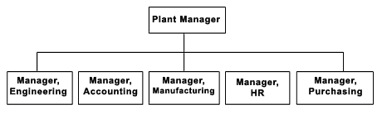

Gambar 1. Departementalisasi Fungsional

Gambar di atas menunjukkan contoh sebuah desain organisasi melalui departementalisasi yang dibentuk berdasarkan pendekatan fungsional. Seperti yang ditunjukkan oleh garis terputus-putus dalam Gambar di atas,setiap bagian dalam struktur organisasi dibentuk untuk menjalankan berbagai fungsi yang terkait dengan kegiatan bisnis perusahaan PT ABC. Bagian Keuangan, Produksi, Pemasaran, dan SDM memiliki fungsi yang khas dalam setiap pekerjaan bisnisnya. Dan, setiap bagian tersebut secara lebili rinci diturunkan menjadi subbagian promosi dan penjualan (bagian Pemasaran), produksi dan pergudangan (bagian Produksi), serta rekrutmen dan seleksi dan pelatihan dan pengembangan (bagian SDM).

1. Pendekatan Produk. Pendekatan kedua dalam departementalisasi adalah berdasarkan produk atau product departmentalization. Berdasarkan pendekatan ini, penentuan bagian-bagian dalam organisasi ditentukan berdasarkan jenis produk yangdibuat oleh organisasi. Sebagai contoh, PT ABC memiliki beberapa jenis produk dari mulai produk susu, sabun mandi, pasta gigi, hingga mi instan, maka di bawah bagian produksi dapat juga dibuat subbagian. Bagian-bagian produk susu, sabun mandi, pasta gigi, dan mi instan, seperti ditunjukkan dalam Gambar melalui garis putus-putus, merupakan contoh departementalisasi berdasarkan produk. Pada pelaksanaannya, departementalisasi berdasarkan produk ini tidak selalu harus berada di bawah bagian tertentu dalam struktur organisasi tertentu, akan tetapi juga dapat dibuat tersendiri dalam suatu organisasi. Seperti misalnya ditunjukkan dalam Gambar 2 dibawah.

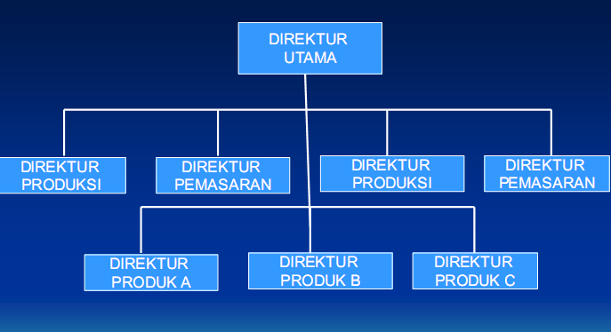

Gambar 2. Departementalisasi Produk

Pada Gambar diatas tersebut jelas bahwa bagian-bagian fungsional seperti Pemasaran, Produksi, Keuangan, dan SDM tidak selalu harus berada di atas subbagian berdasarkan produk, akan tetapi juga dapat menjadi subbagian dari departemen berdasarkan produk.

1. Pendekatan Pelanggan. Pendekatan ketiga dalam departementalisasi adalah berdasarkan pelanggan atau customer departmentalization. Berdasarkan pendekatan ini, penentuan bagian-bagian dalam organisasi ditentukan berdasarkan karakteristik pelangganyang menjadi sasaran pelanggan dari organisasi. Sebagai contoh, jika produk sabun mandi dari PT ABC di atas ternyata tidak hanya satu, tetapi ada saburi mandi untuk bayi, anak, remaja, dan dewasa, maka bentuk desain organisasi dapat dibuat sebagaimana ditunjukkan dalam Gambar berikut ini.

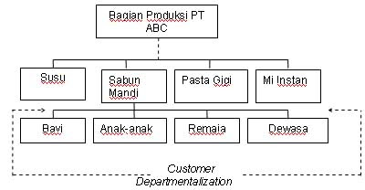

Gambar 3. Departementalisasi Pelanggan

1. Pendekatan Geografis. Pendekatan keempat dalam departementalisasi adalah berdasarkan faktor geografis. Berdasarkan pendekatan ini, penentuan bagian-bagian dalam organisasi ditentukan berdasarkan wilayah geografis di mana organisasi beroperasi. Jika PT ABC memiliki daerah penjualan di empat daerah, misalnya Jakarta, Bandung, Makassar, dan Medan, maka desain organisasi yang dapat dibentuk adalah sebagaimana ditunjukkan oleh Gambar berikut:

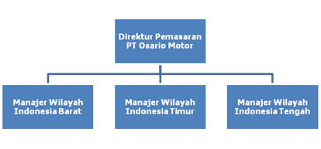

Berdasarkan Gambar di atas, tampak bahwa wilayah penjualan dari PT ABC mencakup tiga daerah sebagaimana disebutkan di atas. Agar penjualan lebih dapat terkonsentrasi dan disebabkan karakteristik pelanggan dan lingkungan di wilayah geografis berbeda-beda, maka departementalisasi berdasarkan geografis bisa dilakukan. Pendekatan ini tidak saja dilakukan untuk menentukan bagian atau departemen di bawah bagian penjualan, tetapi juga dapat dilakukan dalam berbagai jenis organisasi lainnya. Organisasi yang memiliki berbagai cabang di berbagai daerah biasanya melakukan desain organisasi berdasarkan pendekatan ini. Perusahaan perbankan juga termasuk ke dalam organisasi yang melakukan departementalisasi berdasarkan geografis dikarenakan perusahaan perbankan mengandalkan kantor-kantor cabangnya dalam meraih pangsa pasarnya.

1. Pendekatan Matriks. Pendekatan departementalisasi terakhir yang diperkenalkan dalam modul ini adalah pendekatan matriks. Pendekatan ini pada dasarnya merupakan proses departementalisasi yang menggabungkan antara pendekatan fungsional dengan pendekatan lain, misalnya berdasarkan proyek tertentu, produk tertentu, ataupun berdasarkan pendekatan lainnya. Setiap pekerja yang berada di bawah departemen tertentu dalam kenyataannya juga merupakan bagian dari sebuah proyek tertentu atau bagian pekerjaan yang lain dari perusahaan. Jika kita kembali menggunakan contoh PT ABC tersebut di atas, dan melakukan penyesuaian desain organisasinya menjadi bentuk matriks, maka desainorganisasi yang dapat dibuat adalah seperti ditunjukkan dalam Gambar dibawah berikut ini.

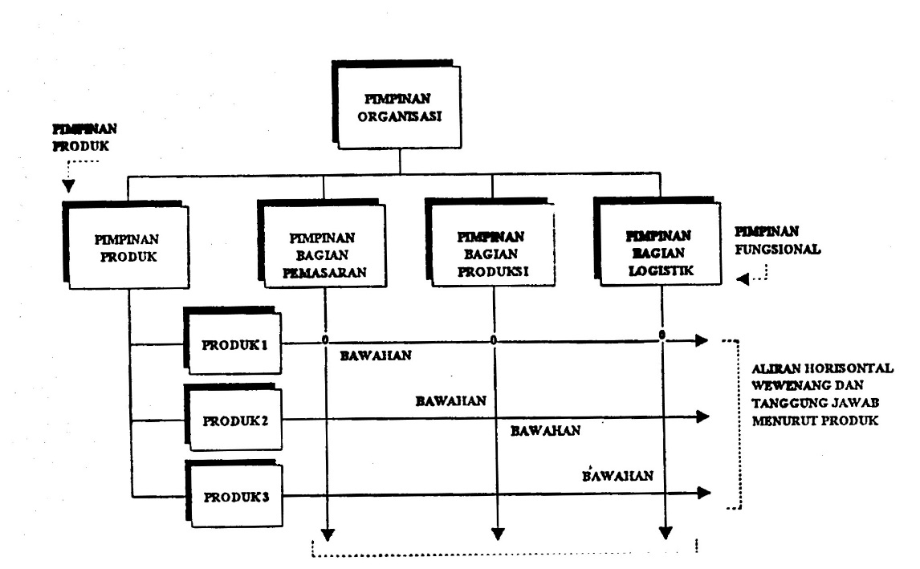

Gambar 4. Organisasi Matriks

Berdasarkan Gambar diketahui bahwa PT ABC memiliki struktur organisasi fungsional di mana di dalamnya terdapat dari mulai bagian Keuangan, Pemasaran, SDM, serta Riset dan Pengembangan. Masing-masing bagian tersebut dikepalai oleh seorang manajer. Selain keempat fungsi tersebut, ada juga fungsi profit dari PT ABC yaitu yang terkait dengan bisnis yang dijalankan PT ABC untuk memperoleh profit yang terdiri dari produk susu, sabun mandi, pasta gigi, dan mi instan. Masing-masing profit project ini memiliki pengaturan keuangan tertentu; SDM tertentu yang dipekerjakan, Pemasaran tertentu, dan juga Riset serta Pengembangan tertentu. Setiap pekerjaan ini mensyaratkan adanya tenaga kerja yang dipekerjakan. Berdasarkan pendekatan matriks, tenaga kerja selain misalnya ditugaskan di bawah sebuah departemen tertentu seperti Pemasaran, SDM, dan lain sebagainya, juga merupakan bagian dari kegiatan peraihan profit atau profit project. Irisan kedua bagian ini digambarkan melalui lingkaran atau bentuk lonjong sebagaimana ditunjukkan oleh. Berdasarkan pendekatan ini tenaga kerja tidak saja bertanggung jawab dan berkoordinasi kepada atasan fungsionalnya saja, tetapi juga kepada pimpinan proyek di mana tenaga tersebut terlibat.

Pendekatan Mana yang Lebih Baik? Setiap pendekatan tentunya memiliki berbagai kelebihan sekaligus keterbatasannya. Pendekatan fungsional misalnya, memberikan kemudahan bagi organisasi untuk membagi-bagi pekerjaan berdasarkan fungsi-fungsiyang harus dilakukan dalam organisasi bisnis. Namun di sisi lain, pendekatan fungsional agak menyulitkan organisasi ketika misalnya terdapat perbedaan kepentingan antarbagian yang berbeda. Bagian Pemasaran yang bermaksud untuk menaikkan biaya promosi misalnya dapat konflik dengan bagian Keuangan, atau juga dengan bagian SDM yang menerima tuntutan pegawai untuk kenaikan gaji. Kelemahan dari pendekatan fungsional ini bisa diselesaikan dengan pendekatan produk misalnya. Di setiap produk misalnya terdapat berbagai subbagian fungsional seperti Pemasaran, Produksi, dan lain-lain yangdengan demikian konflik antarbagian dapat dihindari. Namun, pendekatan ini juga belum tentu sesuai ketika misalnya organisasi memiliki cabang-cabang di berbagai daerah, atau organisasi tersebut bukan berupa organisasi bisnis. Bagi organisasi nonprofit misalnya, pendekatan berdasarkan produk belum tentu cocok, dan cenderung justru tidak efektif. Sebagai kesimpulan setiap pendekatan memiliki keterbatasan sekaligus kelebihannya. Oleh karena itu penggunaannya juga sangat situasional dengan berbagai faktor yang dimiliki dan dihadapi oleh organisasi.

**Desain Organisasi yang Umum**

* 1. Desain Organisasi Tradisional

a. Struktur simple. Hal ini ditandai oleh departmentalisasi yang rendah namun rentang pengendalian luas karena wewenang tersentralisasi pada satu orang. Kekuatan desain ini adalah cepat, fleksibel, akuntabilitasnya jelas. Kelemahannya karena bertumpu pada satu orang sehingga terlalu beresiko.

b. Struktur Fungsional. Hal ini ditandai dengan departementalisasi berdasarkan fungsinya masing-masing, misalnya : Operasi, keuangan, SDM. Kekuatan atas model ini adalah penghematan biaya dari spesialisasi, para pekerja dikelompokkan dalam pembagian tugas yang sejenis. Kelemahan model ini karena terlalu fungsionalis mengakibatkan seorang manajer kehilangan fokus terhadap tujuan perusahaan, karyawan hanya memiliki pengetahuan terbatas dan tidak memahami pekerjaan unit organisasi lainnya.

c. Struktur Divisional. Struktur ini terdiri dari satu unit yang terpisah dengan otonomi terbatas dibawah koordinasi dan kendali perusahaan induk. Kekuatannya berfokus pada hasil dimana manajer divisi bertanggung jawab terhadap keberhasilan produk dan layanannya. Kelemahan model ini karena merupakan duplikasi aktivitas dan sumber daya akan menambah biaya dan mengurangi efisiensi

* 1. Desain Organisasi Kontemporer
     1. Struktur Tim. Struktur dimana keseluruhan organisasi terdiri dari tim-tim kerja yang melakukan tugas organisasi. contohnya : Google, Amazon, Boeing, HP
     2. Struktur Matrix dan Proyek. Merupakan struktur yang menugaskan para spesialis dari berbagai bidang fungsional untuk bekerja dalam proyek, tetapi akan kembali kebidangnya masing-masing ketika pekerjaan selesai. misalnya : Proyek IDEO
     3. Organisasi Tanpa Batas. Struktur yang tidak didefinisikan atau terbatas pada batas-batas horisontal, vertikal atau eksternal yang artifisial, meliputi jenis-jenis organisasi maya dan jaringan network.

**DAFTAR PUSTAKA**

[**http://h0404055.wordpress.com/2010/04/02/model-dan-teori-organisasi/**](http://h0404055.wordpress.com/2010/04/02/model-dan-teori-organisasi/)

[**http://www.scribd.com/doc/54752015/Pengertian-Struktur-Dan-Desain-Organisasi**](http://www.scribd.com/doc/54752015/Pengertian-Struktur-Dan-Desain-Organisasi)

Dian Wijayanto,SPi,MM. 2012. Pengantar Manajemen, penerbit PT Gramedia Putaka Utama.